一、名词解释题15%（5小题，每小题3分，共15分）
1.拓扑关系 2.缓冲区分析 3.不规则三角网模型 4.空间内插5.数据压缩
二、填空题20%（每空1分,共20分）
- GIS的基本组成一般包括（ ）、（ ）、（ ）、（ ）、（ ）五部分。
- GIS的操作对象是（ ），它具有描述地理实体的（ ）、（ ）、（ ）特征。
- 数据库作为一个复杂系统，主要由（ ）、（ ）、（ ）三个基本部分构成
- 面向对象方法具有（ ）（ ）（ ）等三特性；四种（ ）、（ ）、（ ）、（ ）核心技术；
- 我国的国家基本比例尺地形图（除1：100万外）均采用( ）投影。

三、判断题10%
（注意：05GIS、基地需要完成10小题，每小题1分，共10分；05地本需要完成1至5小题，每小题2分，共10分。要求：认为对的，在题后记为“T”认为错的，记为“F”）
- MIS相比，GIS主要增添了图形编辑功能。（ ）
- 由于GIS与CAD所处理的对象的规则程度不同，因此二者很难交换数据。（ ）
- 边沿匹配是数据库编辑检查的重要功能之一。（ ）
- 当地物范围确定时，栅格单元尺寸越大，则它所表达的地物信息越详细。（ ）
- 只有明确的拓扑关系，GIS才能处理各种空间关系，完成空间分析。（ ）
- Areas of complex topography are represented by large triangles in a TIN. （ ）
- Shapefiles are not topology-based. （ ）
- One can build a geodatabase in ArcGIS by importing coverages and shapefiles. （ ）
- One can create a digital map by using a text file with x-, y-coordinates. （ ）
- DEM can be created from satellite imagery. （ ）
四、单项选择题10%（每小题2分，共10分）
1、GIS起源于
A、20世纪50年代 B、20世纪60年代 C、20世纪70年代 D、都不是
2、数字化仪用于
A、纸质地图数字化 B、模拟信号数字化 C、纸质图表数字化 D、都不是
3、GIS的主要数据结构：
A矢量型 B、栅格型 C、矢栅混合型D、都不是
4、Landsat TM影像的波段数
A、5 B、6 C、7 D、8
5. 以下机构中与GIS标准无关的机构是（）。
A.IEEE RS； B.ISO/TC211；C.FGDC；D.OGC
五、简答题25%（5小题，每小题5分，共25分）
- 试比较地理信息系统与其它信息系统之间的异同？
- 试比较矢量、栅格两种数据结构的优缺点？
- 根据图示1，试表达拓朴数据结构。
- 试描述主要空间分析方法的特点？
- 简述构建GIS应用模型的步骤。
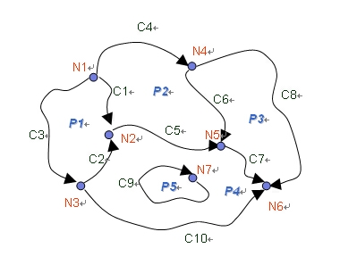
图1
六、论述题20%
1. 试分别列举GIS的应用领域（或行业），就其中两个领域（或行业）如何应用重点进行阐述，并举例说明？

2.现有一个城市的道路图，公园分布图和人口普查单元图（有人口等数据），问如何利用GIS实现如下功能：
（1） 假定公园的服务范围是与步行距离（d）有关，当一个地方与公园的步行距离小于d时即位于公园的服务范围，根据定义确定城市中哪些区域为公园服务范围的重叠区域。
（2） 基于公园服务范围，确定不同区域的人均公园面积（产生人均公园面积分布图）

